**Мастер-класс на тему: «ЕГО ВЕЛИЧЕСТВО РИТМ»**

Одним из выразительных средств в музыке, с помощью которого передается ее содержание, является РИТМ. Ритм присутствует в нашей жизни повсюду. Все, окружающее нас, живет по законам ритма: смена времени года, дня и ночи, биение сердца, возрастные процессы.

Чувство ритма является одной из главных и сложных музыкальных способностей.

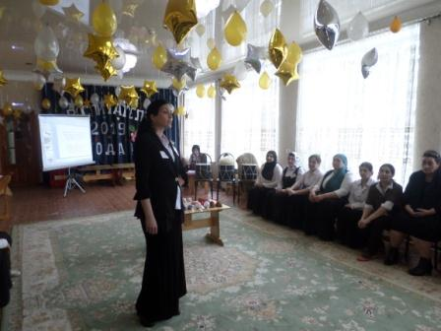

Большой возможностью в развитии у детей ритмического чувства обладает элементарное музицирование, так как является одним из любимых детьми видов музыкальной деятельности.

Дети –существа удивительные. Они каждый день совершают открытия ,заставляя нас, взрослых, взглянуть на мир по-новому. И чтобы лучше их понять, нужно и самим стать чуть-чуть ребенком, и посмотреть на мир «его глазами».

Сейчас я хочу вам предложить вспомнить, что все мы родом из детства и немножечко поиграть. Для этого я попрошу выйти шесть участников, которым хочу предложить проверить, насколько у вас развито ритмическое чувство.

**Игра-знакомство.**

Давайте с вами познакомимся весьма необычным способом: каждый из вас должен произнести свое имя с помощью «звучащих жестов»-цоканьем, хлопками, щелчками, притопами и шлепками …

Предлагаю прочитать четверостишья(использование слайда) ритмослогами, так как это один из эффективных способов развития ритмического чувства...

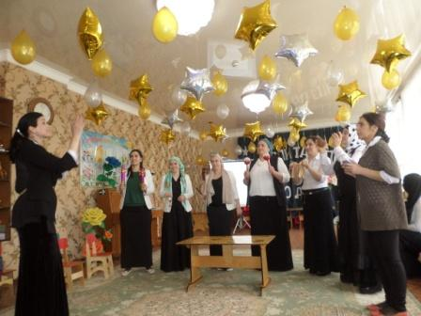

***

Слушай, слушай, различай

Звук короткий и протяжный.

Чувство ритма развивай,

Это очень ,очень важно.

***

Жизнь была бы страшно скучной,

Если б жизнь была беззвучной.

Как прекрасно слышать звук,

Шум дождя и сердца стук.

Сначала читаем стихотворение и прохлопываем, а затем отхлопываем ритм без чтения. Также можно предложить каждую новую строчку менять жест(щелчки, шлепки, притопы и т.п.

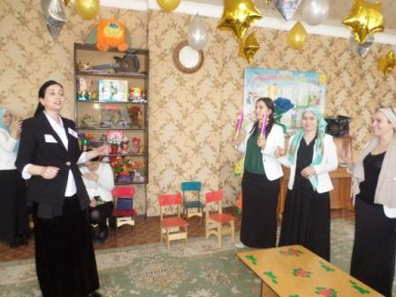

**Игра «Передай ритм»**

Участники становятся друг за другом в колонну, кладут руки на плечи впереди стоящего.Ведущий(последний в цепочке)отстукивает определенный ритм на плече того, за кем стоит. И тот передает ритм следующему.Цель игры - донести до первого игрока ритм в неизменном, первоначальном виде.

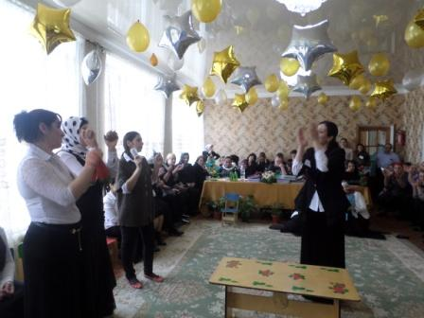

**«Слушай и повторяй»**

Игра в оркестре на нетрадиционных музыкальных инструментах, а также шумовых инструментах, изготовленных своими руками.

Очень важно приобщать ребенка к культуре и искусству своего народа, поскольку это воспитывает уважение и гордость за землю, на которой живешь. Невозможно не откликнуться на многообразие, богатство и разнообразие колорита дагестанской музыки. Невозможно не любить наши национальные танцы. Занятия танцами позволяют познавать ритм с помощью пластики и движений.

Участники делятся на две команды, одна из которых будет отстукивать ритм на барабанах, а другая показывать импровизацию танца.